День Независимости - 13 июня 2017 года.

Зарядка - важный момент, для того чтобы получить заряд бодрости на целый день! Поэтому в нашем лагере каждое утро начинается с музыкальной зарядки.

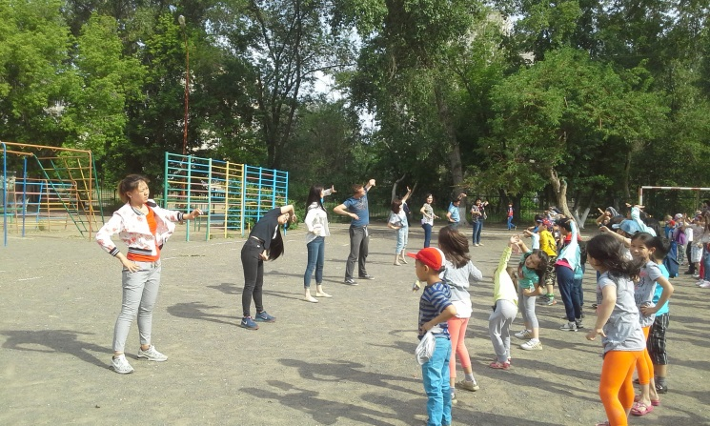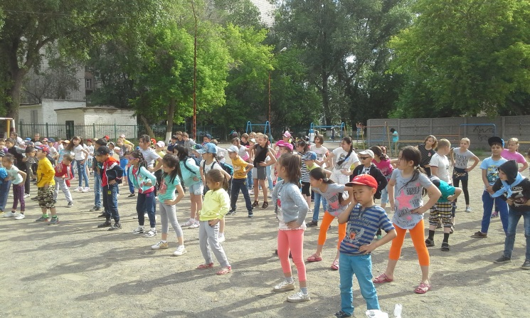

Тематическая линейка "Аялаган Астана" прошла в летнем пришкольном лагере "На волне детства", ребята подготовили большой познавательный материал по данной теме.

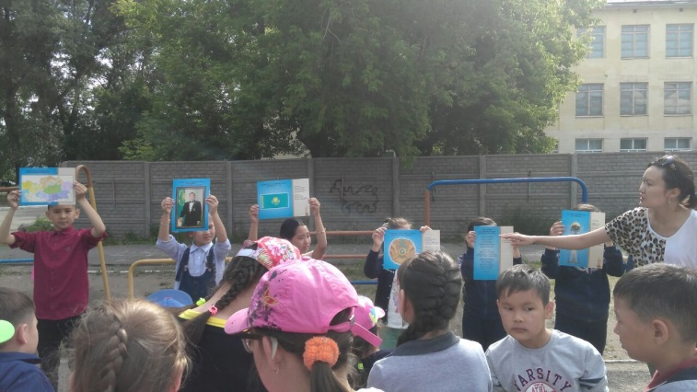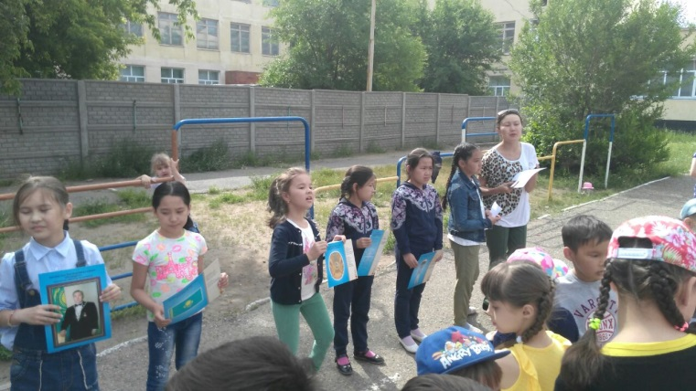

"Витаминки" и "M&m"s" поучаствовали в игре «Лабиринт страха». В темной комнате их ждали страшные маски на стенах, дети с помощью разного вида лазерных оружий стреляли друг в друга.

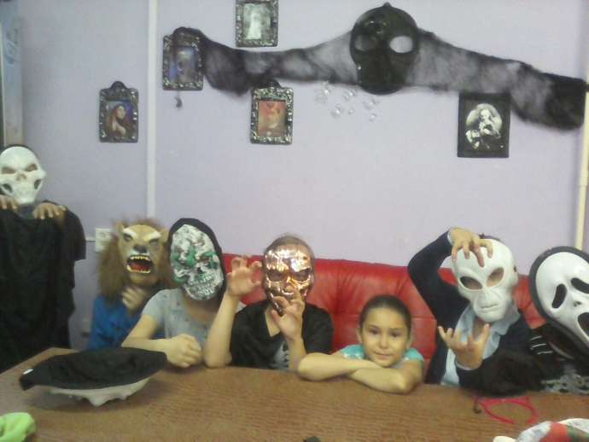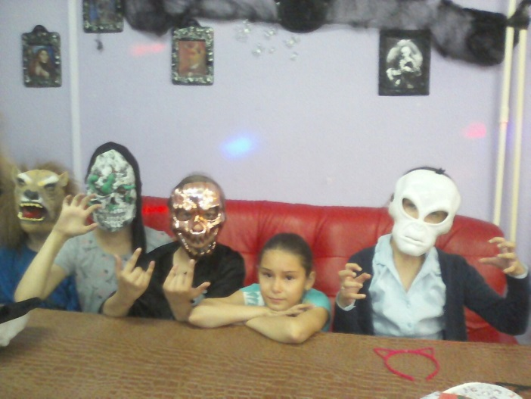
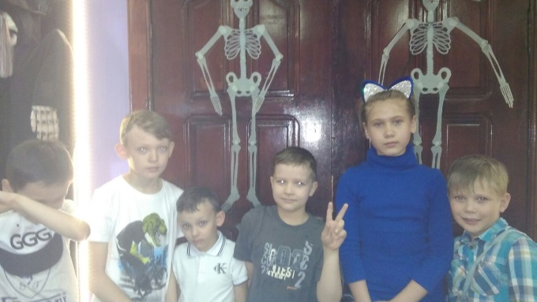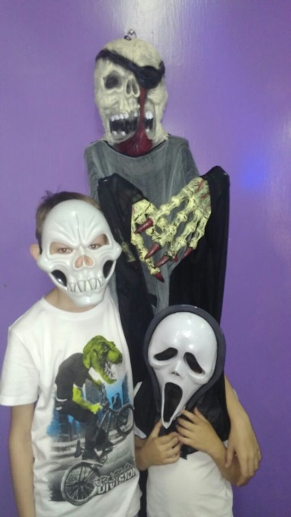

Отряды "Жигер" и "Фиксики" побывали в контактном зоопарке "Zooland". Ребята смогли потрогать животных, таких, как выдра, морская свинка, козленок, черепаха. А еще увидели лису, енотов разных видов, попугаев и кроликов.

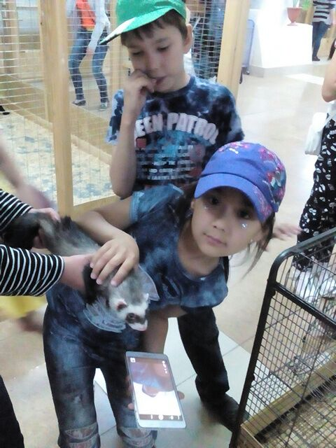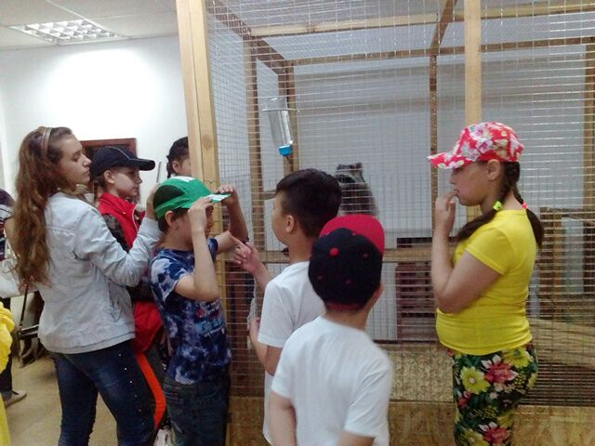

Отряд "Балапан" посетил Дом-музей имени Д.П. Багаева. Ребята посмотрели фильм о выдающемся фотографе Д.П. Багаева, увидели его работы и фотоаппараты, с помощью которых он смог запечатлить исторические моменты жизни нашего края.

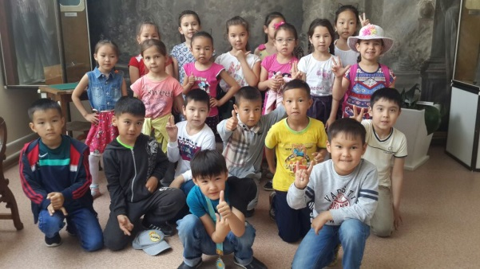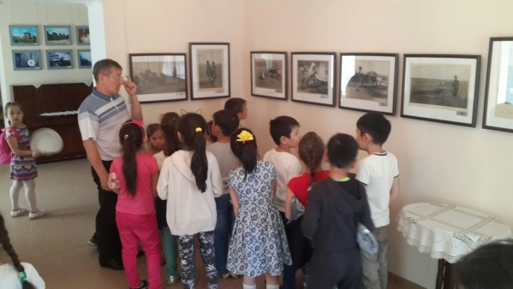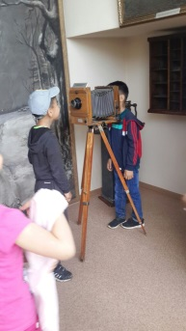
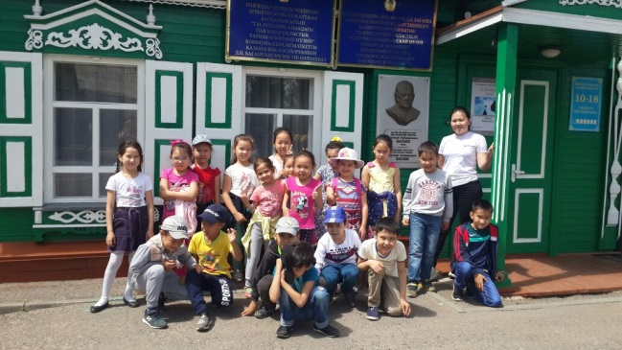

Так же каждый отряд после длительных походов по улицам города в жаркую погоду смог отдохнуть и получить психологическую разрядку при работе с песком в студии песочной анимации. Ребята фантазировали и проявляли свое творчество при работе с песком.

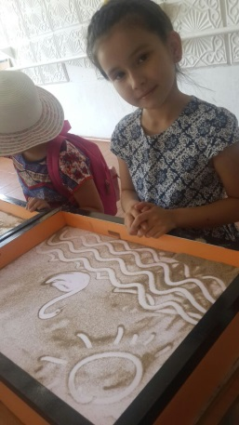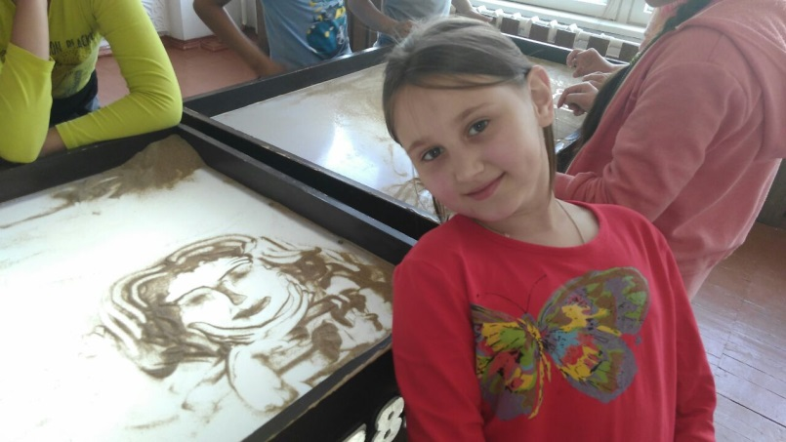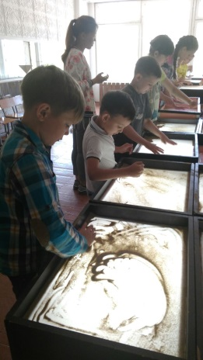

И закончился день праздничным концертом под названием "Моя Родина – Казахстан". Каждый отряд показал музыкальные номера, дети пели песни и выразительно читали стихотворения.

